Nouveau positionneur pour une automatisation d'installations moderne

Avec une commande par application intelligente, une mise en service simple et de vastes possibilités de configurations personnalisées, la nouveauté du spécialiste des vannes GEMÜ assiste les utilisateurs de manière optimale lors de processus de régulation dans des installations automatisées. Le nouveau positionneur électropneumatique GEMÜ 1441 cPos-X convient à des applications de régulation variées avec les tâches les plus diverses.

Avec GEMÜ 1441 cPos-X, GEMÜ élargit pour la première fois sa gamme de produits des positionneurs/régulateurs de process avec un régulateur doté de la technologie deux fils. Il apporte des avantages décisifs, surtout en matière de câblage simplifié. L'appareil de terrain est alimenté par la source du signal et n'a donc pas besoin d'autre tension d'alimentation. Avec GEMÜ 1441 cPos-X, un signal de retour passif et analogique 4 – 20 mA ainsi que des signaux numériques d'entrée et de sortie sont disponibles.

Le positionneur GEMÜ 1441 cPos-X convient à la fois pour des vannes pneumatiques à simple effet et à double effet avec actionneurs linéaires ou quart de tour. Le capteur de déplacement linéaire intégré a une longueur de 75 mm. Comme solution alternative, un montage externe est disponible. Le raccordement électrique peut s'effectuer via des connecteurs M12 ou via des passages de câble avec bornier de raccordement à l'intérieur.

La commande du nouveau positionneur fonctionne avec une application spécialement développée. Celle-ci est reliée à l'appareil via Bluetooth Low Energy. Après la mise en service automatique avec la fonction éprouvée Speed^{AP}, la configuration de base du régulateur peut être adaptée de façon spécifique à la tâche de régulation en tout confort et selon spécification. De plus, l'état de l'appareil et les messages d'erreur s'affichent en texte clair ce qui simplifie nettement le diagnostic d'erreur. Un écran d'état intégré en plus dans le positionneur affiche les informations les plus importantes relatives au fonctionnement. L'application est disponible gratuitement à la fois pour iOS et pour les systèmes d'exploitation Android dans les magasins d'application.

Le module d'actionneur intégré servant à doser l'air de commande permet un positionnement précis de la position de vanne souhaitée. En parallèle, la consommation d'air de commande est presque égale à zéro en position régulée. Le positionneur GEMÜ 1441 cPos-X est donc à la fois conforme aux exigences écologiques et aux exigences de régulation.

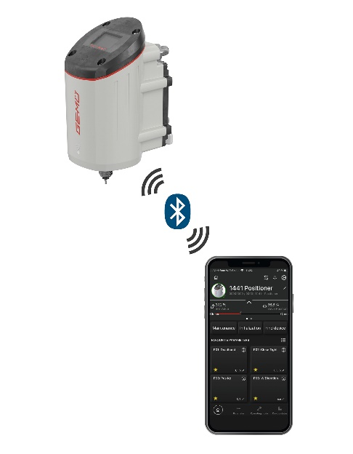
Le positionneur électropneumatique GEMÜ 1441 cPos-X s'utilise avec l'application GEMÜ

À propos de nous
Le Groupe GEMÜ développe et met au point des systèmes de vannes, de mesure et de régulation pour liquides, vapeurs et gaz. L'entreprise est le leader mondial du marché des solutions pour les procédés stériles. L'entreprise familiale indépendante à vocation mondiale a été fondée en 1964 et est dirigée depuis 2011 par la deuxième génération, à savoir Gert Müller en tant qu'associé gérant conjointement avec son cousin Stephan Müller. En 2021, le groupe a réalisé un chiffre d'affaires de plus de 450 millions d'euros et emploie aujourd'hui dans le monde entier plus de 2 200 personnes, dont plus de 1 200 en Allemagne. La production a lieu sur six sites : Allemagne, Suisse, France, Chine, Brésil et États-Unis. La distribution mondiale se fait par le biais de 28 filiales et est coordonnée depuis l'Allemagne. Un réseau dense de partenaires commerciaux permet au groupe d'être actif sur tous les continents, et ce dans plus de 50 pays.
Vous trouverez d'autres informations sur www.gemu-group.com.

